ここをクリック
して単位団名を
入力してください。

テキストスポーツ少年団では、テキストを楽しみたい仲間を募集中!!

いっしょにテキストを楽しもう!!

いつでも見学、体験にきてね。
 | 活動内容：活動内容を入力してください。
 | 募集対象：募集対象を入力してください。
活動日時：活動日時を入力してください。
活動日時を入力してください。
※他にも休日に練習試合開催や夏休み中の合宿などもあります。
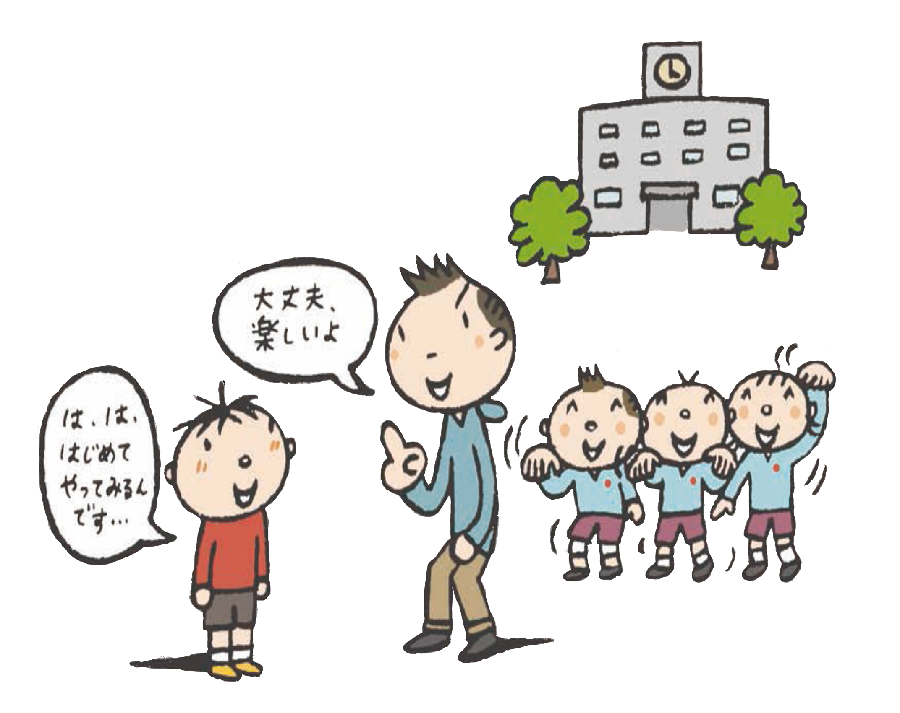 | 活動場所：活動場所を入力してください。
お問い合わせはこちらまで!! | 活動費 ：活動費を入力してください。  （練習費など）
担 当 者 | ： | 担当者を入力してください。
電話番号 | ： | 電話番号を入力してください。
活動情報更新中！！
HP：URLを入力してください。
連 絡 先

